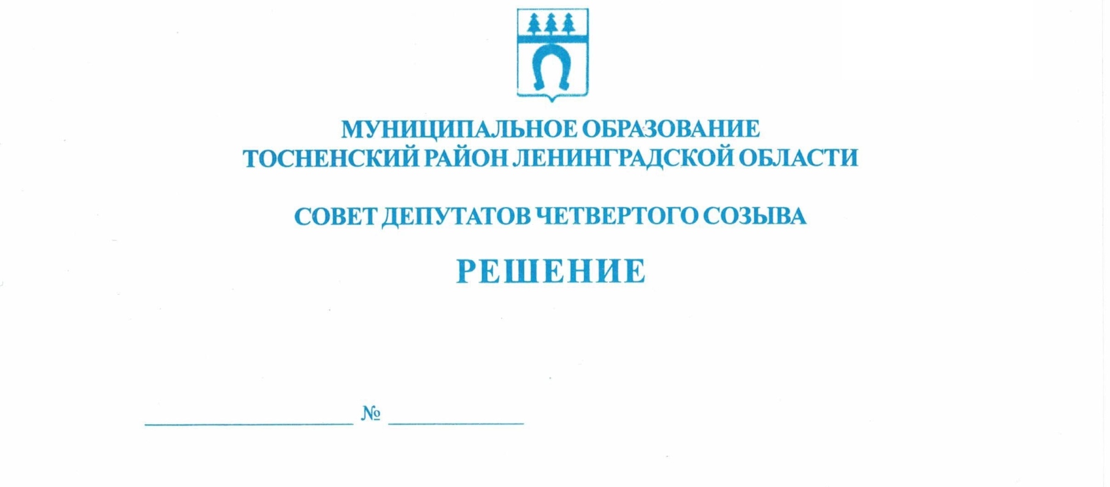

30.09.2021 123

О внесении изменений в Положение о материальном стимулировании лиц,
замещающих муниципальные должности, должности муниципальной службы
и должности, не являющиеся должностями муниципальной службы в органах
местного самоуправления муниципального образования Тосненский район
Ленинградской области, утверждённое решением совета депутатов
муниципального образования Тосненский район Ленинградской области
от 21.12.2018 № 226 (с учетом внесенных изменений от 20.02.2020 № 42)

В соответствии с частью 1 статьи 2 Федерального закона от 06.10.2003 № 131-ФЗ «Об общих принципах организации местного самоуправления в Российской Федерации», Федеральным законом от 01.07.2021 № 255-ФЗ «О внесении изменений в Федеральный закон «Об общих принципах организации и деятельности контрольно-счетных органов субъектов Российской Федерации и муниципальных образований» и отдельные законодательные акты Российской Федерации», Уставом муниципального образования Тосненский район Ленинградской области совет депутатов муниципального образования Тосненский район Ленинградской области

РЕШИЛ:

1. Внести в Положение о материальном стимулировании лиц, замещающих муниципальные должности, должности муниципальной службы и должности, не являющиеся должностями муниципальной службы в органах местного самоуправления муниципального образования Тосненский район Ленинградской области, утверждённое решением совета депутатов муниципального образования Тосненский район Ленинградской области от 21.12.2018 № 226 (с учетом внесенных изменений от 20.02.2020 № 42), следующие изменения и дополнения:
1.1. Пункт 2.1 статьи 1 изложить в следующей редакции:
«2.1.Муниципальные должности главы муниципального образования Тосненский район Ленинградской области, в совете депутатов муниципального образования Тосненский район Ленинградской области, в Контрольно-счетной палате муниципального образования Тосненский район Ленинградской области»;
1.2. Подпункт 2.2.2 пункта 2.2 статьи 1 исключить.
1.3. В статье 5:
1.3.1. В пункте 1.3, абзаце 2 пункта 4.8, абзаце 2 пункта 5.5:
- после слов «муниципального образования,» дополнить словами:
«для лиц, замещающих муниципальные должности в Контрольно-счетной палате муниципального образования Тосненский район Ленинградской области – правовой акт руководителя Контрольно-счетной палаты муниципального образования Тосненский район Ленинградской области, принимаемые в соответствии»;
- исключить слово «принимаемое в соответствие».
1.3.2. В пунктах 2.6, 2.7, абзаце 3 пункта 4.7, абзаце 3 пункта 4.8, абзаце 3 пункта 5.4, абзаце 3 пункта 5.5, абзаце 2 пункта 6.4, абзаце 2 пункта 9.5 слова «и 2.2.2» исключить.
1.3.3. Подпункт 4.3.3 пункта 4.3, подпункт 4.5.3 пункта 4.5, подпункт 5.2.3 пункта 5.2 исключить.
1.3.4. В пункте 9.5:
- в абзаце 2 после слов «в пункте 2.1,» дополнить словами:
«за исключением лиц, замещающих муниципальные должности в Контрольно-счетной палате муниципального образования Тосненский район Ленинградской области»;
- дополнить абзацем следующего содержания:
«- лицам, указанным в пункте 2.1 статьи 1 настоящего Положения, замещающим муниципальные должности в Контрольно-счетной палате муниципального образования Тосненский район Ленинградской области – правовой акт руководителя Контрольно-счетной палаты муниципального образования Тосненский район Ленинградской области».
2. Аппарату совета депутатов муниципального образования Тосненский район Ленинградской области обеспечить официальное опубликование и обнародование настоящего решения.

Глава муниципального образования А.Л. Канцерев

Карпова Галина Александровна, 8(81361)33251
11 га

